**Муниципальное бюджетное дошкольное образовательное учреждение детский сад комбинированного вида №2**

**Консультация для родителей**

**«Спортивный домашний стадион»**

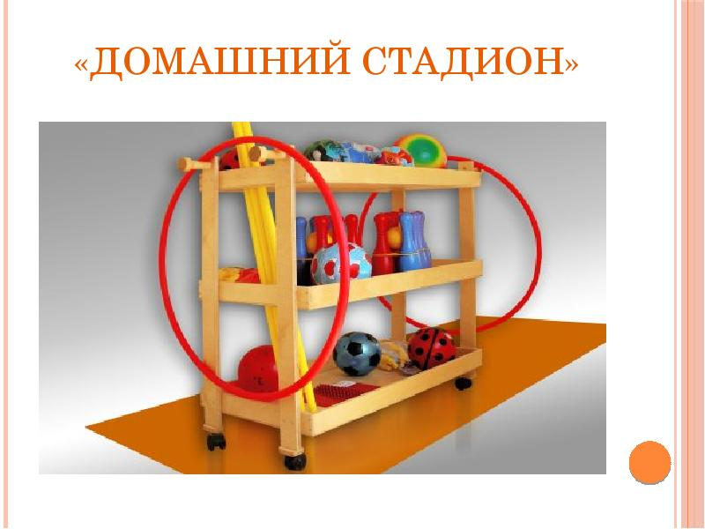

Подготовила:

инструктор по физической культуре

Сорокина Е.Е.

г.Нелидово

**ДОМАШНИЙ СТАДИОН**

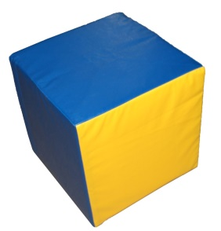 Интерес ребёнка к физическим упражнениям формируется совместными усилиями воспитателей и родителей. Спортивный уголок дома помогает разумно организовать досуг детей, способствует закреплению двигательных навыков, полученных в ДОУ, развитию ловкости, самостоятельности. Оборудовать такой уголок несложно: одни пособия можно приобрести в спортивном магазине, другие сделать самим. По мере формирования движений и расширения интересов ребёнка уголок следует пополнять более сложным инвентарём различного назначения.

БОЛЬШОЙ КУБ (со сторонами 40/ 40см, высота 20-30см) используется ребёнком для влезания, спрыгивания.

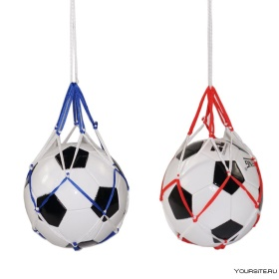

БОЛЬШОЙ МЯЧ В СЕТКЕ подвешивается на шнуре в дверном проёме. Малыш отталкивается, хорошо вытянувшись, а затем, подпрыгнув, достаёт до него. Вначале мяч висит на уровне поднятой руки ребёнка, а затем после освоения движений, его следует поднять выше на 5-8см.

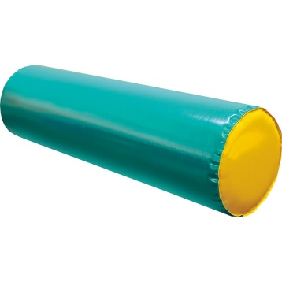

НАДУВНОЕ БРЕВНО (длиной 1-1,5м) для переползания, перешагивания. Ребёнок сидит на нём, катает, отталкивает.

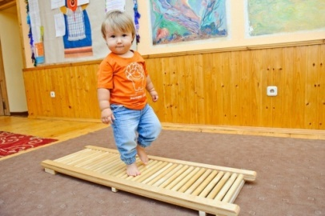

ДОСКА (длиной 1,5-2м, шириной 30-20см) для ходьбы, перешагивания и ползания на четвереньках. Для усложнения один конец доски приподнимают на высоту 10-15см.

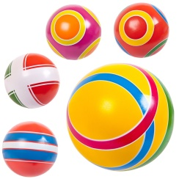МЕЛКИЕ ФИЗКУЛЬТУРНЫЕ ПОСОБИЯ:

• мячи разных размеров (от маленького теннисного до большого надувного мяча для малышей и набивного мяча массой 1кг для детей постарше)

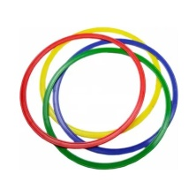• обручи разных диаметров (15-20см, 50-60см)

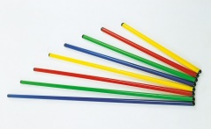• палки разной длины (25-30см, 70-80см, диаметр 2,5см)

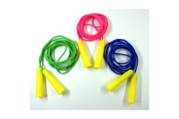• скакалки

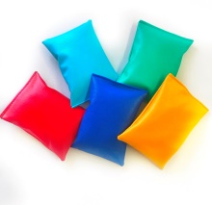• мешочки для метания (маленькие 6/9см, масса 150г) для развития правильной осанки, нося их на голове (большие 12/16см, масса 400г).

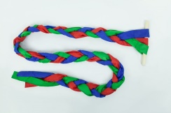

ЦВЕТНОЙ ШНУР-КОСИЧКА (длиной 60-70см) для выполнения упражнений, а сделав из него круг - для прыжков, пролезания.

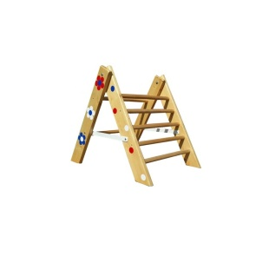

ЛЕСЕНКА - СТРЕМЯНКА (ширина пролёта 45см, высота 100-150см, расстояние между перекладинами 12-15см, диаметр 2,5-3см).

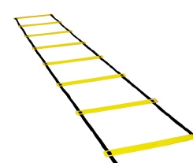

ЛЕСЕНКА ДЛЯ ПЕРЕШАГИВАНИЯ (из двух толстых шнуров и «перекладин» из тесьмы, устанавливаемых чаще или реже).

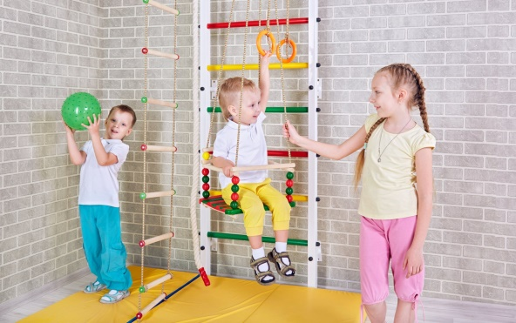

Располагать уголок следует по возможности ближе к свету, чтобы был приток свежего воздуха.

Упражнения на снарядах, вводимых постепенно, вначале выполняются детьми под руководством или наблюдением взрослых, а после успешного освоения дети могут заниматься самостоятельно.

В совместных занятиях родителей и детей заключен большой воспитательный смысл. Даже самый маленький ребенок стремится посоревноваться с папой, мамой, братом или сестрой. Домашний стадион – это радость общения на почве укрепления здоровья. Главное не заставлять детей подолгу заниматься на снарядах: до появления чувства усталости и не более!

С самого начала у ребёнка не должно быть отрицательных эмоций от чрезмерно высоких или слишком малых нагрузок, неправильной методики занятий, отсутствия их периодичности, поэтому родители должны хорошо подготовиться к тому, чтобы начать заниматься с ним.